**คู่มือการใช้งาน Line Nirun for Community**

Line Nirun for Community เป็นเครื่องมือที่ช่วยให้ผู้บริบาลสามารถใช้ระบบ Line Nirun for Communityในการลงเวลาเข้าและออกงาน ค้นหาข้อมูลผู้ป่วย บันทึกกิจกรรมการเข้ารับบริการของผู้สูงอายุนอกพื้นที่ หรือเรียกดูประวัติการเข้ารับกิจกรรมได้สะดวก โดยจะต้องเพิ่มเพื่อนกับ Nirun for Community ก่อนหรือเข้าระบบผ่าน URL นี้ <https://community.app.nirun.life/>

# เมนู เข้าสู่เว็บไซต์

ผู้บริบาลคุ้มครองสิทธิผู้สูงอายุสามารถเข้าสู่เว็บไซต์ Nirun for Community โดยการกดเลือกเมนู

**เข้าสู่เว็บไซต์**

รูปภาพประกอบด้วย ข้อความ, การ์ตูน, ใบหน้าของมนุษย์

เนื้อหาที่สร้างโดย AI อาจไม่ถูกต้อง

**รูปที่ 1** เลือกเมนู เข้าสู่เว็บไซต์

โดยสามารถเข้าสู่ระบบโดยการใช้บัญชีไลน์ของเจ้าหน้าที่ได้เลย เพื่อลดการจดจำ username และ password ที่มากเกินไป

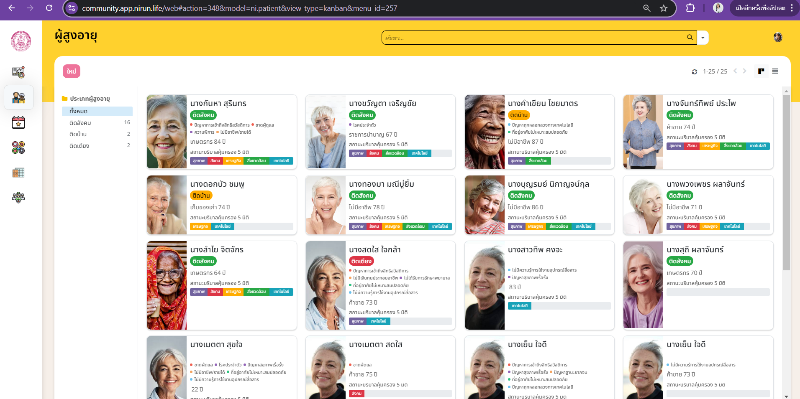

**รูปที่ 2** เว็บไซต์ระบบ Nirun for Community

# เมนู ลงเวลางาน

รูปภาพประกอบด้วย ข้อความ, การ์ตูน, ใบหน้าของมนุษย์

เนื้อหาที่สร้างโดย AI อาจไม่ถูกต้อง

**รูปที่ 3** เลือกเมนู ลงเวลางาน

รูปภาพประกอบด้วย ข้อความ, ภาพหน้าจอ, ซอฟต์แวร์, ระบบปฏิบัติการ

เนื้อหาที่สร้างโดย AI อาจไม่ถูกต้อง รูปภาพประกอบด้วย ข้อความ, ภาพหน้าจอ, ซอฟต์แวร์, ระบบปฏิบัติการ

เนื้อหาที่สร้างโดย AI อาจไม่ถูกต้อง

**รูปที่ 4** ลงเวลาเข้างาน **รูปที่ 5** ลงเวลาออกงาน

เมื่อถึงเวลาปฏิบัติงานเจ้าหน้าที่จะต้องทำการลงเวลาการทำงานก่อน โดย

1. เลือกเมนู ลงเวลางาน

2. จากนั้นกด เช็คอิน

3. ระบบจะลงเวลาการเข้างานของเจ้าหน้าที่เรียบร้อย

4. หากต้องการ เช็คเอ้าท์ ให้ทำขั้นตอนที่ 1 ใหม่อีกครั้ง และกดที่ เช็คเอ้าท์เพื่อลงเวลาเลิกงาน

6. ระบบจะลงเวลาเลิกงานเรียบร้อย และแสดงเวลาการทำงานทั้งวัน โดยแสดงในรูปแบบจำนวนชั่วโมงและ

นาที

เมนู ค้นหาข้อมูล

รูปภาพประกอบด้วย ข้อความ, การ์ตูน, ใบหน้าของมนุษย์

เนื้อหาที่สร้างโดย AI อาจไม่ถูกต้อง

**รูปที่ 6** เลือกเมนู ค้นหาข้อมูล

รูปภาพประกอบด้วย ข้อความ, ภาพหน้าจอ, ซอฟต์แวร์, ตัวอักษร

เนื้อหาที่สร้างโดย AI อาจไม่ถูกต้อง

**รูปที่ 7** ค้นหาข้อมูลผู้สูงอายุ

เมื่อเจ้าหน้าที่ต้องการดูข้อมูลสังเขปของผู้สูงอายุสามารถทำได้ โดย

1. เลือกเมนู ค้นหาข้อมูล

2. จากนั้นพิมพ์เลขประจำประชาชน 13 หลัก ของผู้สูงอายุ

3. ระบบจะแสดงข้อมูลผู้สูงอายุตามเลขประจำตัวประชาชน โดยแสดง ชื่อ เลขประจำตัวประชาชน เบอร์

โทรศัพท์ ที่อยู่ อายุ เพศ หมู่เลือด ADL และสิทธิการรักษา

# เมนู บันทึกกิจกรรม

รูปภาพประกอบด้วย ข้อความ, การ์ตูน, ใบหน้าของมนุษย์

เนื้อหาที่สร้างโดย AI อาจไม่ถูกต้อง

**รูปที่ 8** เลือกเมนู บันทึกกิจกรรม

รูปภาพประกอบด้วย ข้อความ, ภาพหน้าจอ, ซอฟต์แวร์, ตัวอักษร

เนื้อหาที่สร้างโดย AI อาจไม่ถูกต้อง รูปภาพประกอบด้วย ข้อความ, ภาพหน้าจอ, ซอฟต์แวร์, ระบบปฏิบัติการ

เนื้อหาที่สร้างโดย AI อาจไม่ถูกต้อง

**รูปที่ 9** บันทึกกิจกรรมเพิ่มเติม **รูปที่ 10** เริ่มบันทึกกิจกรรม

รูปภาพประกอบด้วย ข้อความ, ภาพหน้าจอ, ตัวอักษร, หน้าเว็บ

เนื้อหาที่สร้างโดย AI อาจไม่ถูกต้อง

**รูปที่ 11** บันทึกกิจกรรมสำเร็จ

เมื่อเจ้าหน้าที่ต้องการบันทึกการทำกิจกรรมของผู้สูงอายุสามารถทำได้ โดย

1. เลือกเมนู ค้นหาข้อมูล

2. จากนั้นพิมพ์เลขประจำประชาชน 13 หลัก ของผู้สูงอายุ

3. เลือกกิจกรรมที่ต้องการ

4. กด เริ่มกิจกรรม

5. กด สำเร็จ เมื่อทำกิจกรรมเสร็จแล้ว

6. กรอกชื่อเจ้าหน้าที่ที่บริการ

7. ระบบจะบันทึกการทำกิจกรรมเรียบร้อย และแสดงชื่อกิจกรรม ชื่อผู้ทำกิจกรรม วันและเวลาที่ทำกิจกรรม

โดยแสดงในรูปแบบ วัน เดือน ปี ชั่วโมงและนาที

# ระบบติดตามผล Dashboard

รูปภาพประกอบด้วย ข้อความ, การ์ตูน, ใบหน้าของมนุษย์

เนื้อหาที่สร้างโดย AI อาจไม่ถูกต้อง

**รูปที่ 12** เลือกเมนู ระบบติดตามผล Dashboard

รูปภาพประกอบด้วย ข้อความ, แผนภาพ, จำนวน, วงกลม

เนื้อหาที่สร้างโดย AI อาจไม่ถูกต้อง

**รูปที่ 13** ภาพรวมการใช้งานระบบ

เมื่อเจ้าหน้าที่ต้องการดูระบบติดตามผล Dashboard สามารถกดเลือกเมนู **“ระบบติดตามผล**

**Dashboard”** ระบบจะเข้าสู่หน้า ระบบติดตามผล Dashboard ของเว็บไซต์Nirun for Community

Dashboard เป็นระบบการแสดงภาพรวมการใช้งาน โดยแสดงรายละเอียดดังนี้

จำนวนผู้บริบาลฯ

จำนวนผู้สูงอายุ

ประเภทผู้สูงอายุ จำแนกตาม ADL

ความสัมพันธ์ภาพในครอบครัวของผู้สูงอายุ

สัดส่วนมิติการดูแล

กิจกรรมรายวันแบ่งตามมิติต่าง